Resolución del Pleno del Instituto de Transparencia, Acceso a la Información Pública y Protección de Datos Personales del Estado de México y Municipios, con domicilio en Metepec, Estado de México, de fecha veinticinco de septiembre del dos mil veinticuatro.

**Visto** el expediente relativo al recurso de revisión **03999/INFOEM/IP/RR/2024;** interpuesto por **XXXXXXX XXXXXX XXXXX,** al cual en lo sucesivo se le denominara **la parte RECURRENTE**, en contra de la respuesta a su solicitud de información con número de folio **00126/PROBOSQUE/IP/2024**, por parte de la **Protectora de Bosques del Estado de México,** en lo sucesivo el **SUJETO OBLIGADO;** se procede a dictar la presente resolución, con base en los siguientes:

1. **A N T E C E D E N T E S:**

**1. Solicitud de acceso a la información.** Con fecha veintiocho de mayo del dos mil veinticuatro, la parte **RECURRENTE** presentó, a través del Sistema de Acceso a la Información Mexiquense, en lo subsecuente el **SAIMEX**, ante el **SUJETO OBLIGADO** la solicitud de acceso a la información pública, a la que se le asignó el número**00126/PROBOSQUE/IP/2024,** mediante la cual solicitó acceder a la información siguiente:

*“CON MOTIVOS DE LAS NUEVAS DESIGNACIONES DE LA DIRECCIÓN DE ADMINISTRACIÓN Y FINANZAS Y DEL DEPARTAMENTO DE PERSONAL DE PROBOSQUE AMBOS, LES SOLICITO* ***LOS NOMBRAMIENTOS DE CADA UNO, LOS FORMATOS DE BAJA DE LOS SALIENTES. TAMBIEN SE SOLICITA EL REGISTRO DE NOMINA DE LA QUINCENA DEL 28 DE MAYO DE 2024*** *DONDE SE REFLEJE LOS MOVIMIENTOS ANTES DESCRITOS. OTRA INFORMACIÓN QUE SE SOLICITA ES* ***LA RENUNCIA ESPLICITA DE LOS SERVIDORES PUBLICOS SALIENTES DE LAS DOS ÁREAS ANTES COMENTADAS E INDICARR LA FECHA DE ENTREGA RECEPCION DE AMBOS OFICINAS****.” (Sic)*

**Modalidad elegida para la entrega de la información:** Vía SAIMEX.

**2. Prorroga.** Con fecha **diecisiete de junio de dos mil veinticuatro,** el **SUJETO OBLIGADO**, solicitó prórroga mediante **SAIMEX,** argumentando lo siguiente:

*“...Con fundamento en el artículo 163 de la Ley de Transparencia y Acceso a la Información Pública del Estado de México y Municipios, se le hace de su conocimiento que el plazo de 15 días hábiles para atender su solicitud de información ha sido prorrogado por 7 días en virtud de las siguientes razones:*

*La ampliación de plazo (prórroga) fue aprobada por el Comité de Transparencia mediante ACUERDO PROBOSQUE/CT/ORD/02/2024/08...”*

El **SUJETO OBLIGADO** adjuntó a su prorroga el archivo denominado “[Acta 2a Sesión Ordinaria.pdf](https://saimex.org.mx/saimex/solicitud/downloadAttach/2141153.page)”, el cual contiene el acta de la segunda sesión ordinaria número PROBOSQUE/CT/ORD/02/2024, por medio del cual el Comité de Transparencia aprobó la prórroga para dar respuesta a la solicitud de información pública número **00126/PROBOSQUE/IP/2024.**

**3. Respuesta.** Con fecha veintisiete de junio del dos mil veinticuatro el **SUJETO OBLIGADO** envió su respuesta a la solicitud de acceso a la información a través del SAIMEX, la cual versa como sigue:

*“XXXXXXXX(X) XXXXXXXXXX de Información Pública con Folio 00126/PROBOSQUE/IP/2023 P r e s e n t e Con fundamento en los artículos 12 párrafo primero, 50, 51, 52, 53 fracciones II, IV, V, VI y XIV, 59, 156, 160, 162 y 163 de la Ley de Transparencia y Acceso a la Información Pública del Estado de México y Municipios; así como 131 de la Ley General de Transparencia y Acceso a la Información Pública. Referente a la solicitud de información pública 00126/PROBOSQUE/IP/2024, en la cual solicita a este Sujeto Obligado, lo siguiente: “CON MOTIVOS DE LAS NUEVAS DESIGNACIONES DE LA DIRECCIÓN DE ADMINISTRACIÓN Y FINANZAS Y DEL DEPARTAMENTO DE PERSONAL DE PROBOSQUE AMBOS, LES SOLICITO LOS NOMBRAMIENTOS DE CADA UNO, LOS FORMATOS DE BAJA DE LOS SALIENTES. TAMBIEN SE SOLICITA EL REGISTRO DE NOMINA DE LA QUINCENA DEL 28 DE MAYO DE 2024 DONDE SE REFLEJE LOS MOVIMIENTOS ANTES DESCRITOS. OTRA INFORMACIÓN QUE SE SOLICITA ES LA RENUNCIA ESPLICITA DE LOS SERVIDORES PUBLICOS SALIENTES DE LAS DOS ÁREAS ANTES COMENTADAS E INDICARR LA FECHA DE ENTREGA RECEPCION DE AMBOS OFICINAS.” (Sic) Esta Protectora de Bosques del Estado de México, a través de su Unidad de Transparencia, le informa que en respuesta a su solicitud se emitió el oficio 225C0201040000L-1276/2024 de fecha 25 de junio de 2024, firmado por el encargado del Despacho de la Dirección de Administración, Finanzas y de Gestión Documental, mismo que se encuentra adjunto en esta plataforma SAIMEX. De igual manera, se le comunica que puede acceder de manera directa a la información pública de oficio, por medio de la Plataforma Nacional de Transparencia (PNT) https://www.plataformadetransparencia.org.mx/web/guest/inicio o bien, a través de la Plataforma de Información Pública de Oficio Mexiquense (IPOMEX), siguiendo el siguiente vinculo electrónico https://www.infoem.org.mx/es/contenido/transparencia/directorio-de-sujetos-obligados en la cual deberá seleccionar el icono del Poder Ejecutivo, en donde podrá encontrar a la Protectora de Bosques del Estado de México, y así consultar el listado de información disponible de obligaciones de transparencia en términos de los artículos 92, 93, 94 y 103 de la Ley de Transparencia y Acceso a la Información Pública del Estado de México y Municipios. En caso de requerir asesoría, orientación o cualquier auxilio relacionado con la elaboración de solicitudes de información, con la presente respuesta, o en general con las obligaciones en materias transparencia y acceso a la información pública a cargo de la Protectora de Bosques del Estado de México, esta Unidad de Transparencia, se encuentra a sus órdenes a través de los datos de contacto siguientes: Domicilio: Rancho Guadalupe sin número, Conjunto SEDAGRO, Código Postal 52140, Municipio de Metepec, Estado de México. Teléfono: (722) 878 98 78 y 878 98 19 Correo electrónico: probosque.uippe@edomex.gob.mx Finalmente, con fundamento en los artículos 177, 178 y 179 de la Ley de Transparencia y Acceso a la Información Pública del Estado de México y Municipios, se hace de su conocimiento que Usted tiene el derecho a interponer recurso de revisión dentro de los quince días hábiles siguientes a la fecha de la notificación de la presente respuesta, para lo cual puede consultar la legislación de referencia, en el enlace electrónico siguiente: http://legislacion.edomex.gob.mx/sites/legislacion.edomex.gob.mx/files/files/pdf/ley/vig/leyvig233.pdf con la finalidad de que Usted pueda identificar los supuestos de procedencia y procedimiento aplicable a dicho medio de impugnación. Esperando que la información proporcionada le resulte de utilidad; esta Protectora de Bosques se Reitera a sus órdenes en los medios de contacto que se señalan en este documento. ATENTAMENTE LIC. JESSICA FABIOLA LUJA NAVAS TITULAR DE LA UNIDAD DE TRANSPARENCIA…” (Sic)*

El **SUJETO OBLIGADO**, adjuntó a su respuesta los siguientes archivos electrónicos:

“[RESPUESTA SAIMEX 126-2024.pdf](https://saimex.org.mx/saimex/solicitud/downloadAttach/2152166.page)”, el cual contiene el oficio número 225C0201040000L-1276/2024, por medio del cual el encargado del Despacho de la Dirección de Administración, Finanzas y de Gestión Documental, informó que anexaba copia simple en archivo PDF de los nombramientos, formatos de baja y renuncias solicitadas.

En relación a los registros de nómina hizo del conocimiento que el Departamento de Personal no obra el documento con las especificaciones indicadas.

“[Acta 10a Sesión Extraordinaria.pdf](https://saimex.org.mx/saimex/solicitud/downloadAttach/2152215.page)”, el cual contiene el Acta de la décima sesión extraordinaria número PROBOSQUE/CT/EXT/10/2024, por medio del cual se aprobó la clasificación de la información como confidencial de la documentación con al cual se daría respuesta a la solicitud de información pública número **00126/PROBOSQUE/IP/2024.**

“[UT Respuesta SAIMEX 00126.pdf](https://saimex.org.mx/saimex/solicitud/downloadAttach/2152216.page)”, por medio del cual el Titular de la Unidad de Transparencia, informó al solicitante la respuesta otorgada por la Dirección de Administración, Finanzas y de Gestión Documental.

Por otro lado le informó que para acceder de manera directa a la información pública de oficio, por medio de la Plataforma Nacional de Transparencia (PNT) https://www.plataformadetransparencia.org.mx/web/guest/inicio o bien, a través de la Plataforma de Información Pública de Oficio Mexiquense (IPOMEX), siguiendo el siguiente vinculo electrónico https://www.infoem.org.mx/es/contenido/transparencia/directorio-de-sujetos-obligados en la cual deberá seleccionar el icono del Poder Ejecutivo, en donde podrá encontrar a la Protectora de Bosques del Estado de México

**3. Interposición del recurso de revisión.** Inconforme con la respuesta del **SUJETO OBLIGADO el ahora RECURRENTE** interpuso recurso de revisión a través del SAIMEX, en fecha primero de julio de dos mil veinticuatro, a través del cual expresó lo siguiente:

**a) Acto impugnado.**

***“Información no corresponde a lo solicitado****” (Sic)*

**b) Motivos de inconformidad.**

*“No se solicitó la información de lo que va a pasar en el futuro, se solicitó la información de lo que estaba sucediendo en ese momento de la fecha de mayo 2024, y* ***maliciosamente informas de fecha posterior, ajustando la documentación y forma para poder contestar en forma engañosa****.” (Sic)*

**4. Turno.** De conformidad con el artículo 185, fracción I de la Ley de Transparencia y Acceso a la Información Pública del Estado de México y Municipios, el recurso de revisión número **03999/INFOEM/IP/RR/2024,** se turnó por el sistema electrónico del Instituto de Transparencia, Acceso a la Información Pública y Protección de Datos Personales del Estado de México y Municipios, a la Comisionada **Guadalupe Ramírez Peña**, para su análisis, estudio, elaboración del proyecto y presentación ante el Pleno de este Instituto.

**5. Admisión del recurso de revisión:** En fecha cuatro de julio de dos mil veinticuatro, la Comisionada ponente, admitió a trámite el recurso de revisión que ahora se resuelve, dando un plazo máximo de siete días hábiles para que las partes manifestaran lo que a su derecho resultara conveniente, ofrecieran pruebas, formularan alegatos y el **SUJETO OBLIGADO** presentara su informe justificado.

**6. Manifestaciones**: De las constancias que obran en el expediente electrónico del SAIMEX se desprende que la parte **RECURRENTE** omitió realizar manifestaciones y por su parte el **SUJETO OBLIGADO** el fecha cinco de septiembre del año en curso remitió la siguiente documentación:

“[Anexo 2.pdf](https://saimex.org.mx/saimex/solicitud/downloadAttach/2211191.page)”, el cual contiene la documentación descrita en el antecedente número 3 de la presente resolución.

“[Anexo 1.pdf](https://saimex.org.mx/saimex/solicitud/downloadAttach/2211192.page)”, el cual contiene el acta de la Segunda Sesión ordinaria número PROBOSQUE/CT/ORD/02/2024, por medio del cual el Comité de Transparencia aprobó la ampliación del plazo para dar respuesta a la solicitud de información número 00126/PROBOSQUE/IP/2024.

[“UT 360 Informe Justificado RR 03999.pdf](https://saimex.org.mx/saimex/solicitud/downloadAttach/2211193.page)”, el cual contiene el informe justificado del SUJETO OBLIGADO, por medio del cual informó que de conformidad con el artículo 163 de la Ley de Transparencia y Acceso a la Información Pública del Estado de México y Municipios, las Unidades de Transparencia cuentan con quince días hábiles para notificar la respuesta a las solicitudes, plazo que podrá extenderse hasta por siete días hábiles más, debiendo existir razones fundadas y motivadas, así como la aprobación por parte del Comité de Transparencia.

Además, indicó como se observa en los anexos 1 y 2, así como en el Sistema de Acceso a la Información Mexiquense, esta Unidad de Transparencia respondió en tiempo y forma la solicitud, toda vez que la ampliación de plazo para dar respuesta fue aprobada por los integrantes del comité de transparencia, en razón de que el Servidor Público Habilitado acreditó la necesidad de que le fuera otorgada una prórroga para integrar en su totalidad la respuesta correspondiente.

Finalmente, señaló que el Sujeto Obligado actuó conforme a la normatividad aplicable, garantizando en todo momento el Derecho de Acceso a la información de la persona solicitante, hoy recurrente, motivo por el cual solicitó sobreseer el presente recurso de revisión.

“[Anexo 3.pdf](https://saimex.org.mx/saimex/solicitud/downloadAttach/2211194.page)”, el cual contiene el oficio número 225CO201C4CCC0L-1468/2024, por medio del cual el encargado del Despacho de la Dirección de Administración, Finanzas y de Gestión Documental, consideró que los motivos de inconformidad de la parte Recurrente, no recurren la información proporcionada sino que duda de la veracidad de la información, solicitando que se deseche el presente recurso de revisión.

Documentos que, una vez analizado en fecha veintidós de enero del año en curso, se hizo del conocimiento de la parte **RECURRENTE** a efecto de que manifestara lo que a su derecho estimara conveniente, con excepción del archivo denominado “[Anexo 2.pdf](https://saimex.org.mx/saimex/solicitud/downloadAttach/2211191.page)”, por contener un dato personal que se debió proteger como lo es el RFC; sin embargo, fue omisa en ejercer dicha prerrogativa en el plazo establecido para tal efecto.

**7. Ampliación del plazo.** En fecha dieciocho de septiembre del año dos mil veinticuatro, con fundamento en el artículo 181, párrafo tercero de la Ley de Transparencia y Acceso a la Información Pública del Estado de México y Municipios, se acordó la ampliación del plazo para su resolución.

Este organismo garante no pasa por alto justificar, que el plazo para emitir la resolución en el presente asunto encuentra justificación en el alto número de recursos de revisión recibidos, circunstancia atípica que ha rebasado las capacidades técnicas y humanas del personal encargado de la proyección de las resoluciones a dichos medios de impugnación.

Por ello, es menester precisar que, si bien se ha excedido el plazo para resolver el presente medio de impugnación, de conformidad con la ley de la materia, el plazo para emitir la resolución se encuentra justificado en los elementos para medir la razonabilidad de asuntos conforme a los parámetros establecidos por diversos órganos jurisdiccionales federales, aplicables también en procedimientos análogos, como el que nos ocupa.

Así, en términos de lo que establecen los artículos 8.1 y 25 de la Convención Americana sobre Derechos Humanos, los recursos deben ser sencillos y resolverse en el menor tiempo posible, tomando en consideración la dilación total del procedimiento; esto es, en un plazo razonable.

En ese sentido, el legislador fijó los términos procesales en las leyes, de manera general, sin que pudiera prever la variada gama de casos que son resueltos por los órganos jurisdiccionales o cuasi jurisdiccionales, tanto por la complejidad de los hechos, como por el número de casos que conocen.

Por ello, excepcionalmente, si un asunto es resuelto con posterioridad a los plazos señalados por la norma debe analizarse la razonabilidad del tiempo necesario para su resolución, atentos a los siguientes criterios:

1. Complejidad del Asunto: La complejidad de la prueba, la pluralidad de sujetos procesales, el tiempo transcurrido, las características y contexto del recurso.
2. Actividad Procesal del interesado. Acciones u omisiones del interesado.
3. Conducta de la Autoridad: Las Acciones u omisiones realizadas en el procedimiento. Así como si la autoridad actuó con la debida diligencia.

d) La afectación generada en la situación jurídica de la persona involucrada en el proceso: Violación a sus derechos humanos.

De modo que, cuando se trate de un asunto excepcional, por alguna o todas las características mencionadas; o bien, cuando el ingreso de asuntos al órgano jurisdiccional o cuasi jurisdiccional respectivo supere notoriamente al que podría considerarse normal, debe concluirse que es una excluyente de responsabilidad en relación con la actuación del funcionario, como ha acontecido en el caso que nos ocupa.

Argumento que encuentra sustento en la jurisprudencia P./J. 32/92 emitida por el Pleno de la Suprema Corte de Justicia de la Nación de rubro *“TÉRMINOS PROCESALES. PARA DETERMINAR SI UN FUNCIONARIO JUDICIAL ACTUÓ INDEBIDAMENTE POR NO RESPETARLOS SE DEBE ATENDER AL PRESUPUESTO QUE CONSIDERÓ EL LEGISLADOR AL FIJARLOS Y LAS CARACTERÍSTICAS DEL CASO.”*, visible en la Gaceta del Seminario Judicial de la Federación con el registro digital 205635.

Razones por las cuales cabe concluir que, la resolución al recurso de revisión se solventa hasta esta fecha, debido a que existe una excesiva carga de trabajo en desproporción a la capacidad de los recursos materiales y humanos con que cuenta este Instituto para atender la enorme demanda de usuarios que acuden para que se les garantice su Derecho de acceso a la información Pública y Protección de Datos Personales, aunado a la complejidad de los hechos a los que se refieren, así como al volumen del expediente, la extensión de los escritos y pruebas aportadas y desahogadas por las partes; lo que impide la tramitación de los recursos dentro de los términos legales previamente establecidos por la Ley, por tratarse de causas de fuerza mayor.

Al respecto, también son de considerar los criterios sostenidos por el Cuarto Tribunal Colegiado en Materia Administrativa del Primer Circuito, cuyos rubros y datos de identificación son los siguientes:

*“PLAZO RAZONABLE PARA RESOLVER. DIMENSIÓN Y EFECTOS DE ESTE CONCEPTO CUANDO SE ADUCE EXCESIVA CARGA DE TRABAJO.”* consultable en el Seminario Judicial de la Federación y su gaceta, con el registro digital 2002351.

*“PLAZO RAZONABLE PARA RESOLVER. CONCEPTO Y ELEMENTOS QUE LO INTEGRAN A LA LUZ DEL DERECHO INTERNACIONAL DE LOS DERECHOS HUMANOS.”*, visible en el Seminario Judicial de la Federación y su gaceta, con el registro digital 2002350.

Por ello, este organismo garante comprometido con la tutela de los derechos humanos confiados, señala que este exceso de plazo legal para resolver el presente asunto, resulta de carácter excepcional.

**8. Cierre de instrucción.** Una vez transcurrido el periodo otorgado a las partes para realizar sus manifestaciones y no habiendo documentos que integrar al expediente, con fecha **veinticuatro de septiembre de dos mil veinticuatro,** la Comisionada Ponente determinó el cierre de instrucción en términos de la fracción VI del artículo 185 de la Ley de Transparencia y Acceso a la Información Pública del Estado de México y Municipios.

En razón de que fue debidamente sustanciado el expediente electrónico y no existe diligencia pendiente de desahogo, se emite la Resolución que conforme a Derecho proceda, de acuerdo con los siguientes:

1. **C O N S I D E R A N D O:**

**Primero. Competencia.** El Instituto de Transparencia, Acceso a la Información Pública y Protección de Datos Personales del Estado de México y Municipios, es competente para conocer y resolver el presente recurso de revisión interpuesto por la parte recurrente, conforme a lo dispuesto en los artículos 6, apartado A de la Constitución Política de los Estados Unidos Mexicanos; 5, párrafos trigésimo segundo, trigésimo tercero y trigésimo cuarto, fracciones IV y V de la Constitución Política del Estado Libre y Soberano de México; 1, 2, fracción II; 13, 29, 36, fracciones I y II; 176, 178, 179, 181 párrafo tercero y 185 de la Ley Transparencia y Acceso a la Información Pública del Estado de México y Municipios; 9, fracciones I y XXIII y 11 del Reglamento Interior del Instituto de Transparencia, Acceso a la Información Pública y Protección de Datos Personales del Estado de México y Municipios.

**Segundo. Oportunidad y Procedibilidad del Recurso de Revisión**. De conformidad con los requisitos de Oportunidad y Procedibilidad que deben reunir el recurso de revisión interpuesto, previstos en los artículos 178 y 180 de la Ley de Transparencia y Acceso a la Información Pública del Estado de México y Municipios; en la especie se advierte que el presente medio de impugnación fue interpuesto dentro del plazo de quince días previsto en el primer artículo de referencia; toda vez que el **SUJETO OBLIGADO** emitió su respuesta a la solicitud planteada por el solicitante en fecha veintisiete de junio del año dos mil veinticuatro y la parte **RECURRENTE** presentó su recurso de revisión el primero de julio del mismo año, esto es, al segundo día siguiente en que tuvo conocimiento de la respuesta.

Al mismo tiempo, tras la revisión del formato de interposición del recurso, se concluye en la acreditación plena de todos y cada uno de los elementos formales exigidos por el artículo 180 de la Ley de Transparencia y Acceso a la Información Pública del Estado de México y Municipios, toda vez que fue ingresado a través del SAIMEX.

**Tercero. Análisis de las causales de improcedencia y sobreseimiento** Es menester resaltar que en el procedimiento de acceso a la información pública y de los medios de impugnación de la materia, se advierten diversos supuestos de procedibilidad que deben estudiarse con la finalidad de dar cumplimiento a los principios de legalidad y objetividad inmersos en el artículo 9 de Ley de Transparencia y Acceso a la Información Pública del Estado de México y Municipios, en correlación con la seguridad jurídica que debe generar lo actuado ante este Organismo Garante.

Siendo una facultad legal entrar al estudio de las causas de improcedencia que hagan valer las partes o que se adviertan de oficio por este Instituto; presupuestos procesales de inicio o trámite de un proceso que dotan de seguridad jurídica las resoluciones emitidas por este organismo colegiado, máxime que se trata de una figura procesal adoptada en la ley de la materia, la cual permite dilucidar alguna causal que impida el estudio y resolución de un asunto en su fondo, cuando una vez admitido el recurso de revisión se advierta una causa de improcedencia que permita sobreseerlo. Estudio de causales de improcedencia que no son incompatibles con el derecho de acceso a la justicia, ya que éste no se coarta por regular causas de improcedencia y sobreseimiento con tales fines.

De manera preliminar en el caso concreto conviene analizar si se actualiza alguna de las causales de sobreseimiento del recurso de revisión.

Así, del análisis de la solicitud de información motivo del recurso de revisión que ahora se resuelve, se advierte lo siguiente:

|  |  |  |
| --- | --- | --- |
| Solicitud  EN RELACIÓN A LAS NUEVAS DESIGNACIONES DE LA DIRECCIÓN DE ADMINISTRACIÓN Y FINANZAS Y DEL DEPARTAMENTO DE PERSONAL DE PROBOSQUE | Respuesta  Dirección de Administración, Finanzas y de Gestión Documental. | Colma |
| **LOS NOMBRAMIENTOS DE CADA UNO.** | Entregó los nombramientos | Sí |
| **LOS FORMATOS DE BAJA DE LOS SALIENTES.** | Entregó los formatos de baja | Sí |
| **EL REGISTRO DE NOMINA DE LA QUINCENA DEL 28 DE MAYO DE 2024** DONDE SE REFLEJE LOS MOVIMIENTOS ANTES DESCRITOS. | hizo del conocimiento que el Departamento de Personal no obra el documento con las especificaciones indicadas | Actos consentidos |
| **LA RENUNCIA EXPLICITA DE LOS SERVIDORES PÚBLICOS SALIENTES DE LAS DOS ÁREAS ANTES COMENTADAS** | Entrega las renuncias solicitadas. | Sí |
| **INDICAR LA FECHA DE ENTREGA RECEPCIÓN DE AMBOS OFICINAS**. | No se pronunció | Actos consentidos |

Inconforme el **RECURRENTE** con la respuesta, interpuso el Recurso de Revisión, en lo medular porque **no solicitó la información de lo que va a pasar en el futuro**, se solicitó la información de lo que estaba sucediendo en ese momento de la fecha de mayo 2024, y **maliciosamente informa de fecha posterior, ajustando la documentación y forma para poder contestar en forma engañosa.**

Una vez notificado el recurso de revisión al **SUJETO OBLIGADO**, rindió su informe justificado a través del cual en lo medular ratificó su respuesta y consideró que los motivos de inconformidad de la parte Recurrente dudan de la veracidad de la información entregada en respuesta.

Antes del estudio de fondo, se debe establecer que de los motivos de inconformidad de la parte **RECURRENTE**, no se advierte que se queje sobre el registro de nómina de la quincena del 28 de mayo de 2024 donde se refleje los movimientos descritos en la solicitud de información pública, fecha de entrega recepción de ambas oficinas descritas en la solicitud de información pública y de la versión pública de la documentación entregada en respuesta; de ahí que, cuando el solicitante no expresa razón o motivo de inconformidad en contra de todos los rubros de la respuesta que pudieran ser un agravio a su derecho, los mismos deben estimarse atendidos. Sirve de apoyo a lo anterior, por analogía, la Tesis Jurisprudencial Número 3ª./J.7/91, publicada en el Semanario Judicial de la Federación y su Gaceta bajo el número de registro 174,177, que establece lo siguiente:

“***REVISIÓN EN AMPARO. LOS RESOLUTIVOS NO COMBATIDOS DEBEN DECLARARSE FIRMES****. Cuando algún resolutivo de la sentencia impugnada afecta a la recurrente, y ésta no expresa agravio en contra de las consideraciones que le sirven de base, dicho resolutivo debe declararse firme. Esto es, en el caso referido, no obstante que la materia de la revisión comprende a todos los resolutivos que afectan a la recurrente, deben declararse firmes aquéllos en contra de los cuales no se formuló agravio y dicha declaración de firmeza debe reflejarse en la parte considerativa y en los resolutivos debe confirmarse la sentencia recurrida en la parte correspondiente.”(Sic)*

Esto es, la parte de la solicitud sobre la que no se expresó inconformidad, debe declararse consentida por el hoy **RECURRENTE**, ya que no pueden producirse efectos jurídicos tendentes a revocar, confirmar o modificar la parte de la respuesta con relación a la parte de la solicitud que no fue motivo de inconformidad ya que se infiere un consentimiento de la recurrente ante la falta de impugnación eficaz.

Sirve de sustento a lo anterior, por analogía, la tesis jurisprudencial número VI.3o.C. J/60, publicada en el Semanario Judicial de la Federación y su Gaceta bajo el número de registro 176,608 que a la letra dice:

*“****ACTOS CONSENTIDOS. SON LOS QUE NO SE IMPUGNAN MEDIANTE EL RECURSO IDÓNEO****. Debe reputarse como consentido el acto que no se impugnó por el medio establecido por la ley, ya que, si se hizo uso de otro no previsto por ella o si se hace una simple manifestación de inconformidad, tales actuaciones no producen efectos jurídicos tendientes a revocar, confirmar o modificar el acto reclamado en amparo, lo que significa consentimiento del mismo por falta de impugnación eficaz.”(Sic)*

Ahora bien, sobre los motivos de inconformidad de la parte **RECURRENTE** en donde considera que:

*“No se solicitó la información de lo que va a pasar en el futuro, se solicitó la información de lo que estaba sucediendo en ese momento de la fecha de mayo 2024, y maliciosamente informas de fecha posterior, ajustando la documentación y forma para poder contestar en forma engañosa.” (Sic)*

En ese sentido, si bien es cierto que el particular requiere la información al 28 de mayo del año en curso, en términos de lo señalado por el procedimiento de baja de servidoras públicas y servidores públicos generales y de confianza del Gobierno del Estado de México, las bajas se llevarán a cabo por:

*Las servidoras públicas y los servidores públicos pueden causar baja en el sector central del Poder Ejecutivo Estatal por:*

***a) Renuncia;***

*b) Fallecimiento;*

*c) Rescisión de la relación laboral por causa fundamentada en la Ley del Trabajo de los Servidores Públicos del Estado y Municipios;*

*d) Aplicación de resolución de la Secretaría de la Contraloría;*

*e) Pensión por Jubilación, por Retiro y Tiempo de Servicios, por Inhabilitación, o por Retiro en Edad Avanzada;*

*f) El mutuo consentimiento de la institución pública y de la servidora pública o del servidor público; y*

*g) El vencimiento del término o conclusión de la obra determinante de la contratación”*

Entre los que se destaca que un movimiento de baja será por Renuncia, movimiento de baja que en términos de los procedimientos antes señalados, se deberá materializar al día siguiente a aquel en que haya prestados sus servicios por última vez, como así lo determinan dicho procedimiento, que se transcribe en seguida:

*“La fecha en que deberá surtir efecto la baja de las servidoras públicas o de los servidores públicos, será la del día siguiente a aquel en que hayan prestado sus servicios por última vez, independientemente del día del mes en que esto ocurra.” (Sic)*

Lo que se robustece con lo señalado por el Manual de Procedimientos de la Dirección de Administración y Finanzas de la Protectora de Bosques del Estado de México, que señala al respecto lo siguiente:

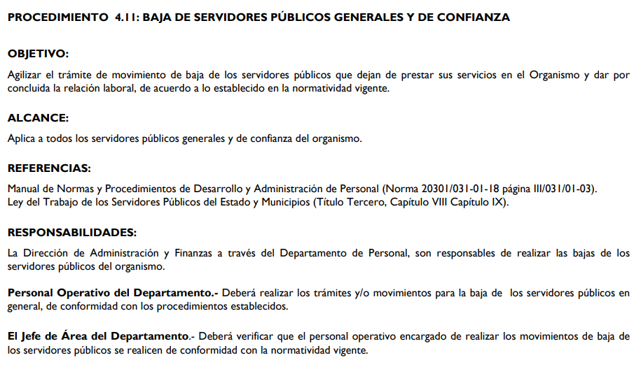

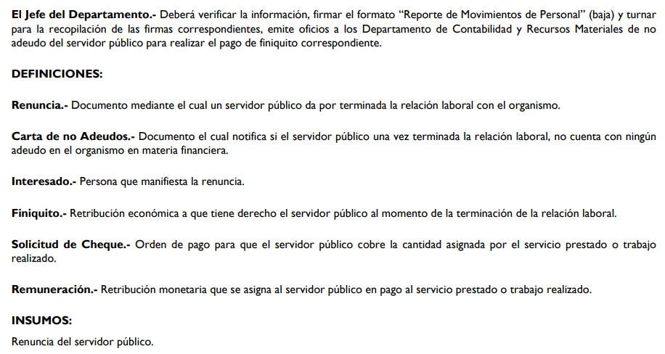

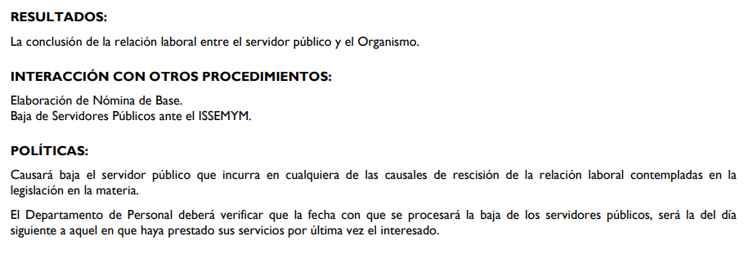

De lo anterior se advierte, que los movimientos de baja de los Servidores Públicos surtirán efectos al día siguiente a aquel en que hayan prestado sus servicios por última vez, independientemente del día del mes en que esto ocurra, es decir, que cualquier día en que se presente la renuncia, la baja surtirá efectos al partir del día siguiente de aquel último día en que preste sus servicios.

Lo anterior se robustece con la documentación entregada en respuesta, ya que los nuevos nombramientos de los titulares de la Dirección de Administración y Finanzas y del Departamento de Personal, se advierte que estos fueron nombrados por el Director General de PROBOSQUE el día 30 de mayo del 2024, pero dicho nombramiento surtió efectos a partir del 01 de junio del 2024, como se observa a continuación en la siguiente imagen que se inserta de manera de ejemplo:

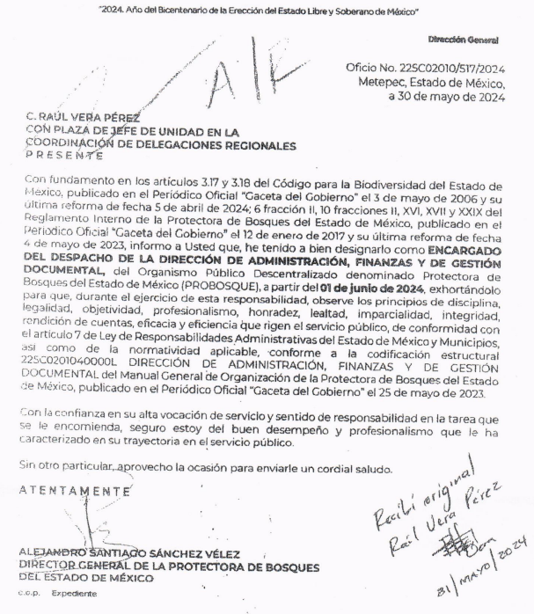

Lo que sucedió también para los movimientos de baja toda vez que en estos, se observa que la renuncia fue firmada por el Servidor Público el 31 de mayo del 2024 y sus movimientos de baja surtieron efectos el primero de junio del 2024, como se observa a continuación:

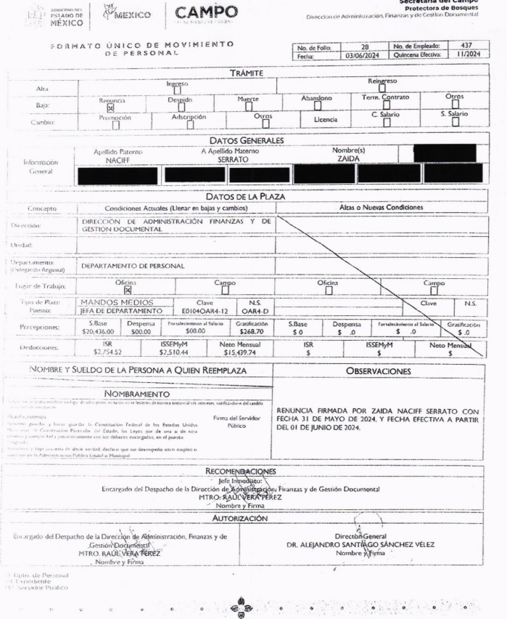

Con lo cual se concluye que si bien a la fecha de la solicitud no contaba con la información por no haberse generado, lo cual constituiría un hecho negativo; sin embargo, bajo el principio de máxima publicidad el SUJETO OBLIGADO hizo entrega de la información que al momento de dar respuesta ya se había generado, sin estar obligado a hacerlo, pues las solicitudes de información se deben atender únicamente con la información con la que se cuente al momento de la presentación de las mismas

Además, que el área de la Protectora de Bosques del Estado de México, que proporcionó la información fue la Dirección de Administración, Finanzas y de Gestión Documental, que en términos de lo señalado por el artículo Manual General de Organización de la Protectora de Bosques del Estado de México, le corresponde lo siguiente:

*225C0201040000L* ***DIRECCIÓN DE ADMINISTRACIÓN, FINANZAS Y DE GESTIÓN DOCUMENTAL***

*OBJETIVO:* ***Planear, organizar, coordinar, autorizar y administrar los recursos humanos****, materiales, financieros, servicios generales, así como las acciones de gestión documental y de los archivos de la Protectora de Bosques del Estado de México, con el propósito de lograr su óptimo aprovechamiento y operatividad, con base en la normatividad aplicable.*

*FUNCIONES:*

*…*

***− Administrar, dirigir, validar y autorizar los movimientos de altas, bajas, cambios, permisos y licencias del personal, así como coordinar la entrega y recepción de las unidades administrativas de PROBOSQUE****, en términos de las disposiciones legales y de conformidad con las normas y procedimientos establecidos en la materia.*

Siendo el área competente para conocer sobre los movimientos de altas, bajas, cambios, permisos y licencias del personal, así como coordinar la entrega y recepción de las unidades administrativas de PROBOSQUE, de los Servidores Públicos de la Protectora de Bosques del Estado de México.

Por consiguiente, se determina que la persona solicitante combate la autenticidad o veracidad de la información proporcionada por el **SUJETO OBLIGADO,** al señalar *“…No se solicitó la información de lo que va a pasar en el futuro, se solicitó la información de lo que estaba sucediendo en ese momento de la fecha de mayo 2024, y maliciosamente informas de fecha posterior, ajustando la documentación y forma para poder contestar en forma engañosa*…”(Sic), por lo que se considera improcedente este motivo de inconformidad, al indicar la parte **RECURRENTE**, que el **SUJETO OBLIGADO** maliciosamente le proporcionó información con fecha posterior, ajustado la documentación y forma para poder contestar de forma engañosa; no obstante, conforme a lo señalado en el presente considerando se advirtió que la documentación entregada en respuesta, cumplió con lo señalado en el procedimiento de baja de servidoras públicas y servidores públicos generales y de confianza del Gobierno del Estado de México, así como de los nombramientos.

En términos de todo lo anterior, resulta aplicable al caso concreto el contenido de los artículos 186, 191 fracciones VII, y 192, de la de la Ley de Transparencia y Acceso a la Información Pública del Estado de México y Municipios, que disponen lo siguiente:

***“Artículo 186.*** *Las resoluciones del Instituto podrán:*

***I. Desechar o sobreseer el recurso;***

***II.*** *Confirmar la respuesta del sujeto obligado;*

***III.*** *Revocar o modificar la respuesta del sujeto obligado; y*

***IV.*** *Ordenar la entrega de la información…”*

***...***

***Artículo 191.*** *El recurso será desechado por improcedente cuando:*

***I.*** *Sea extemporáneo por haber transcurrido el plazo establecido en la presente Ley, a partir de la respuesta;*

***II.*** *Se esté tramitando ante el Poder Judicial de la Federación algún recurso o medio de defensa interpuesto por el recurrente;*

***III.*** *No actualice alguno de los supuestos previstos en la presente Ley;*

***IV.*** *No se haya desahogado la prevención en los términos establecidos en la presente Ley;*

***V. Se impugne la veracidad de la información proporcionada;***

***VI.*** *Se trate de una consulta, o trámite en específico; y*

*VII. El recurrente amplíe su solicitud en el recurso de revisión, únicamente respecto de los nuevos contenidos.”*

***Artículo 192.*** *El recurso será sobreseído, en todo o en parte, cuando una vez admitido, se actualicen alguno de los siguientes supuestos:*

***I.*** *El recurrente se desista expresamente del recurso;*

***II.*** *El recurrente fallezca o, tratándose de personas jurídicas colectivas, se disuelva;*

***III.*** *El sujeto obligado responsable del acto lo modifique o revoque de tal manera que el recurso de revisión quede sin materia;*

***IV. Admitido el recurso de revisión, aparezca alguna causal de improcedencia en los términos de la presente Ley; y***

***V.*** *Cuando por cualquier motivo quede sin materia el recurso*.”

Cabe destacar que, la Ley da la posibilidad de desechar el recurso de revisión en el momento procesal en que también se puede admitir, por alguna de las causales transcritas, artículo que tiene un momento de aplicabilidad previo a la admisión del recurso de revisión por no reunir los requisitos de procedibilidad previstos en el artículo 179 de la Ley en la Materia.

Dentro de este orden de ideas, es evidente que no se puede invocar el precepto legal 191 de la Ley en cita ulteriormente a que ha sido admitido, determinando la actualización de un desechamiento[1], porque está ya sería posterior a la etapa procedimental en la que debió desecharse.

Cobrando aplicación lo previsto en la fracción IV del artículo 192, en razón a que al haber sido admitido el recurso de revisión y al actualizarse una causal de improcedencia establecida en la fracción V y VII del artículo 191 de la misma Ley, éste debe ser *sobreseído*.

Atento a los razonamientos lógico jurídicos que han quedado precisados y toda vez que el *sobreseimiento* es un acto que da por terminado el procedimiento administrativo de impugnación por alguna causa que sobreviniente en el juicio de que se trate, que impide a la autoridad referirse a lo sustancial de lo planteado por el recurrente teniendo como consecuencia dar por concluido el medio de impugnación, este Instituto se encuentra imposibilitado para entrar al estudio de fondo del recurso de revisión, lo anterior con apoyo en el criterio del Poder Judicial de la Federación con rubro: **SOBRESEIMIENTO, NO PERMITE ENTRAR AL ESTUDIO DE LAS CUESTIONES DE FONDO**[2]**.**

Cabe destacar que la decisión de este Organismo Colegiado de sobreseer el recurso de revisión no implica una limitación o negación a la justicia, según lo ha establecido el Poder Judicial Federal, en el criterio que es aplicable por analogía, con rubro:

***“DESECHAMIENTO O SOBRESEIMIENTO EN EL JUICIO DE AMPARO. NO IMPLICA DENEGACIÓN DE JUSTICIA NI GENERA INSEGURIDAD JURÍDICA”***

*Cuerpo de la tesis: Cuando se desecha una demanda de amparo o se sobresee en el juicio, ello no implica denegar justicia ni genera inseguridad jurídica, ya que la obligación de los tribunales no es tramitar y resolver en el fondo todos los asuntos sometidos a su consideración en forma favorable a los intereses del solicitante, sino que se circunscribe a la posibilidad que tiene cualquier individuo de acudir ante los órganos jurisdiccionales, con su promoción (demanda), a la cual debe darse el trámite acorde a las formalidades rectoras del procedimiento respectivo, dentro de las cuales el legislador previó las causales de improcedencia y sobreseimiento. Así, cuando el juzgador o tribunal de amparo se funda en una de ellas para desechar o sobreseer en un juicio, imparte justicia, puesto que el acceso a ella no se ve menoscabado, sino que es efectivo, ni se deja en estado de indefensión al promovente, no obstante sea desfavorable, al no poder negar que se da respuesta a la petición de amparo, con independencia de que no comparta el sentido de la resolución, dado que de esa forma quien imparte justicia se pronuncia sobre la acción, diciendo así el derecho y permitiendo que impere el orden jurídico.” (Sic)*

Así, de las constancias que obran en el expediente de mérito, se advierte que se actualiza la causal de sobreseimiento enunciada en la fracción IV del artículo 192 de la Ley de Transparencia Local, en relación directa con la fracción V del artículo 191 de la misma Ley, toda vez que la parte **RECURRENTE** pone en tela de juicio la veracidad de la información proporcionada, al señalar que el **SUJETO OBLIGADO** maliciosamente le proporcionó información con fecha posterior, ajustado la documentación y forma para poder contestar de forma engañosa;

Finalmente, es necesario resaltar que el recurso de revisión previsto en la Ley de la materia no es el medio para investigar y, en su caso, sancionar a servidores públicos por la falta de cuidado de la protección de datos personales; no obstante, de la información enviada por el **SUJETO OBLIGADO** en respuesta, se aprecia que se dejaron a la vista datos personales susceptibles de ser clasificados como confidenciales, de manera específica, el RFC de un servidor público; por ello, se dará vista al área competente para que en ejercicio de sus atribuciones realice las investigaciones pertinentes por las omisiones detectadas atribuibles al Sujeto Obligado.

Sobre el particular, si bien, la presente resolución no tiene por objetivo investigar y determinar posibles violaciones al derecho de acceso a la información; toda vez que este Organismo Autónomo, advirtió la posible publicación de información de datos personales, se considera procedente dar vista a la **Dirección General de Protección de Datos Personales** de este Instituto con fundamento en el artículo 24, fracciones XI, XII y XIII del Reglamento Interior del Instituto de Transparencia, Acceso a la Información Pública y Protección de Datos Personales del Estado de México y Municipios, a fin de llevar a cabo el procedimiento que conforme a Derecho corresponda.

En este sentido, los principios y derechos en materia de datos personales tendrán como límite en cuanto a su observancia y ejercicio, la protección de seguridad nacional, el orden, la seguridad, la salud públicos, así como los derechos de terceros.

Por ello, se insta atentamente al particular a guardar confidencialidad respecto de los datos personales remitidos indebidamente mediante respuesta primigenia, en atención a las disposiciones establecidas en la Ley Federal de Protección de Datos Personales en Posesión de los Particulares.

Ahora bien, teniendo en cuenta esta vulneración en materia de datos personales realizada por **EL SUJETO OBLIGADO** en respuesta, en la cual se insiste que se dejó de observar los términos establecidos por la legislación, toda vez que proporcionó información que era susceptible de clasificarse y proporcionarse en versión pública.

Así, con fundamento en lo prescrito en los artículos 5 párrafos trigésimo, trigésimo primero y trigésimo segundo de la Constitución Política del Estado Libre y Soberano de México; 2, fracción II; 29, 36 fracciones I y II; 176, 178, 181, 185 y 186 fracción II de la Ley de Transparencia y Acceso a la Información Pública del Estado de México y Municipios, este Pleno:

**III. R E S U E L V E:**

**Primero.** Se **SOBRESEE** el recurso de revisión número **03999/INFOEM/IP/RR/2024,** por actualizarse la causal de improcedencia inmersa en la fracción V del artículo 191 relacionada con la fracción IV del artículo 192 de la Ley de Transparencia y Acceso a la Información Pública del Estado de México y Municipios, vigente en la entidad, en términos del Considerando **TERCERO** de la presente resolución.

**Segundo. Notifíquese vía SAIMEX,** al Titular de la Unidad de Transparencia del **Sujeto Obligado** la presente resolución, para su conocimiento.

**Tercero. Notifíquese,** vía **SAIMEX**, ala parte **Recurrente** la presente resolución, así como, que de conformidad con lo establecido en el artículo 196 de la Ley de Transparencia y Acceso a la Información Pública del Estado de México y Municipios, podrá impugnarla vía el Juicio de Amparo en los términos de las leyes aplicables.

**Cuarto**. Con fundamento en lo dispuesto en el artículo 24, fracciones XI, XII y XIII del Reglamento Interior del Instituto de Transparencia, Acceso a la Información Pública y Protección de Datos Personales del Estado de México y Municipios, gírese oficio a la **Dirección General de Protección de Datos Personales de este Instituto**, en términos de lo dispuesto en el Considerando **Tercero** de la presente Resolución.

ASÍ LO RESUELVE, POR UNANIMIDAD DE VOTOS, EL PLENO DEL INSTITUTO DE TRANSPARENCIA, ACCESO A LA INFORMACIÓN PÚBLICA Y PROTECCIÓN DE DATOS PERSONALES DEL ESTADO DE MÉXICO Y MUNICIPIOS, CONFORMADO POR LOS COMISIONADOS JOSÉ MARTÍNEZ VILCHIS, MARÍA DEL ROSARIO MEJÍA AYALA, SHARON CRISTINA MORALES MARTÍNEZ, LUIS GUSTAVO PARRA NORIEGA Y GUADALUPE RAMÍREZ PEÑA; EN LA TRIGÉSIMA CUARTA SESIÓN ORDINARIA CELEBRADA EL VEINTICINCO DE SEPTIEMBRE DEL DOS MIL VEINTICUATRO, ANTE EL SECRETARIO TÉCNICO DEL PLENO ALEXIS TAPIA RAMÍREZ.

1. “*DESISTIMIENTO DE LA DEMANDA DE AMPARO. CORRESPONDE PROVEER RESPECTO DE ÉL AL JUEZ DE DISTRITO CUANDO SE PLANTEA ESTANDO PENDIENTE LA RESOLUCIÓN DEL RECURSO DE REVISIÓN Y ÉSTE SE DESECHA. El desechamiento del recurso de revisión implica, por una parte, la inexistencia de la apertura de la segunda instancia, ya que, en todo caso, la sola interposición del citado medio de defensa sólo originó el trámite de un expediente y, por otra, que quede firme la sentencia recurrida, en términos del artículo 356, fracción II, del Código Federal de Procedimientos Civiles, de aplicación supletoria conforme al artículo 2o., de la Ley de Amparo. En consecuencia, cuando se presenta ante el Juez de primera instancia el desistimiento de la demanda de amparo durante el trámite del recurso de revisión, y éste sea desechado por la falta de legitimación de la parte que lo interpuso, corresponderá a ese juzgador, quien dictó la sentencia impugnada, conocer de dicha manifestación en el ámbito de su competencia, en virtud de que el tribunal revisor carecerá de jurisdicción sobre el asunto al no haberse colmado uno de los presupuestos procesales de dicho recurso.”*
2. **Cuerpo de tesis:** No causa agravio la sentencia que no se ocupa de los razonamientos tendientes a demostrar la inconstitucionalidad de los actos reclamados de las autoridades responsables, que constituyen el problema de fondo, si se decreta el sobreseimiento del juicio.

   **Localización**: 213609. II.2o.183 K. Tribunales Colegiados de Circuito. Octava Época. Semanario Judicial de la Federación. Tomo XIII, Febrero de 1994, Pág. 420